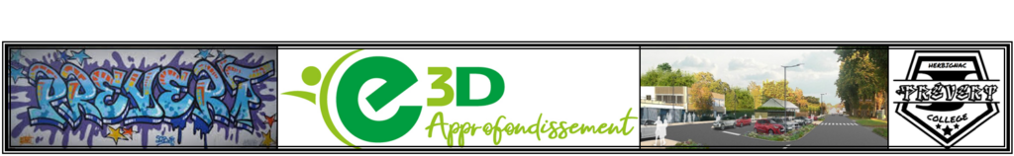



PORTES OUVERTES

**Collège Jacques Prévert**

62 avenue des sports

**HERBIGNAC**

Vendredi 15 mars 2024

de 17h30 à 19h

**de 9h à 12h**

https://jprevert-herbignac.loire-atlantique.e-lyco.fr